[Учебно-игровые альбомы и пособия для работы с блоками Дьенеша](http://www.xn--96-6kcd9amuv9k.xn--p1ai/%D0%BC%D0%B5%D1%82%D0%BE%D0%B4%D0%B8%D1%87%D0%B5%D1%81%D0%BA%D0%B8%D0%B9-%D0%B2%D0%B5%D1%81%D1%82%D0%BD%D0%B8%D0%BA/%D0%BC%D0%B5%D1%82%D0%BE%D0%B4%D0%B8%D1%87%D0%B5%D1%81%D0%BA%D0%B0%D1%8F-%D1%80%D0%B0%D0%B1%D0%BE%D1%82%D0%B0/415-%D1%83%D1%87%D0%B5%D0%B1%D0%BD%D0%BE-%D0%B8%D0%B3%D1%80%D0%BE%D0%B2%D1%8B%D0%B5-%D0%B0%D0%BB%D1%8C%D0%B1%D0%BE%D0%BC%D1%8B-%D0%B8-%D0%BF%D0%BE%D1%81%D0%BE%D0%B1%D0%B8%D1%8F-%D0%B4%D0%BB%D1%8F-%D1%80%D0%B0%D0%B1%D0%BE%D1%82%D1%8B-%D1%81-%D0%B1%D0%BB%D0%BE%D0%BA%D0%B0%D0%BC%D0%B8-%D0%B4%D1%8C%D0%B5%D0%BD%D0%B5%D1%88%D0%B0.html)

**Для  детей  2-3 лет**предлагается

1)     Плоскостной  вариант  блоков  «***Удивляйка-1, -2, -3, -4»*** – это игровой развивающий материал для подготовки к занятиям с логическими блоками Дьенеша (плотный картон формата А4 с различными вкладышами и квадратами с изображениями).

    Так, в первой «Удивляйке» 12 кругов разных цветов и размеров и 3 домика разного размера. Малыши знакомятся с геометрическими фигурами, учатся сравнивать и группировать, в общем, делают первые шаги в освоении логики и развивают аналитическое мышление.

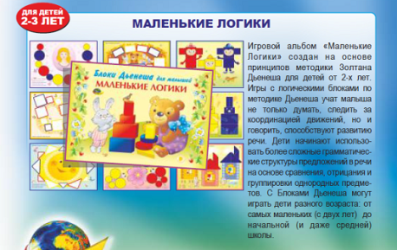2) «***Маленькие логики***» – это альбом (12 страниц), идущий в дополнение к блокам. На 8 страницах картинки, состоящие из блоков одинаковой формы. На развороте альбома расположены 2 игровых поля – «Цветочные полянки» и «Лесные лужайки» (на первом надо разложить блоки по цвету, на втором – по размеру).

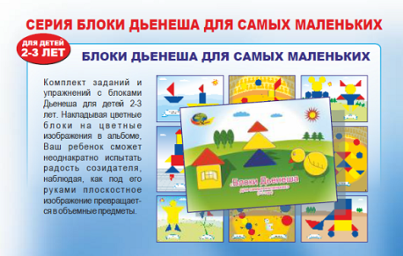3) «***Блоки Дьенеша для самых маленьких***» – красочный альбом-приложение к логическим блокам Дьенеша (14 страниц). Малыш выбирает подходящие фигуры и накладывает их на изображение, которое в итоге получается объемным.

4)  «***Вместе весело играть***» – приложение к логическим блокам Дьенеша и счетным палочкам Кюизенера. Дидактический материал совмещает 2 методики. В этом альбоме большое внимание уделяется развитию речи малыша – представлены пальчиковая гимнастика, загадки. На каждой странице изображена своя картинка, которую надо выкладывать блоками и палочками, все картинки подчинены общему сюжету. Есть и математические задания.

**3-4 года**

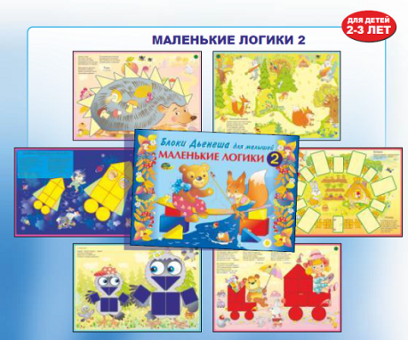«***Маленькие логики-2***» – альбом-приложение к блокам Дьенеша. Вначале альбом надо разобрать на отдельные листы – получится 8 игровых полей. На них фигуры выкладываются по определенным правилам. Задания  можно усложнять.

**С 4 лет**

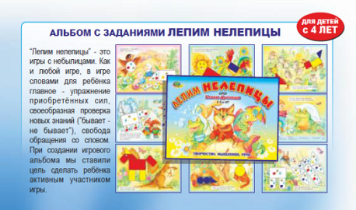1)  «***Лепим нелепицы***» – альбом-дополнение к блокам Дьенеша (8 страниц). Первые страницы подойдут для малышей – на картинку надо положить соответствующий блок. На следующих страницах блоки, из которых состоит изображение, зашифрованы специальными символами, принятыми для работы с методикой Дьенеша (цвет изображается кляксой того же цвета, толщина – худым и толстым человечком, размер – большим и маленьким домиком, форма – контуром фигур). Забавные небылицы сопровождают каждую картинку, например: «Летит  юркая  лисица,  а  за  ней  бежит  синица».

**5-7 лет**

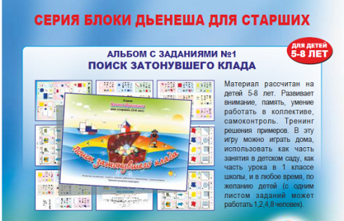«***Альбом с заданиями №1: Поиск затонувшего клада***» – отличное пособие для начинающих изучать сложение и вычитание (14 страниц), включает в себя 48 заданий. Цель игры – найти волшебные драгоценные камни. 4 признака (форма, цвет, толщина, размер) определяют каждый камень-блок, признаки зашифрованы знаками-символами. Решив примеры на вычитание и сложение, можно расшифровать эти знаки.

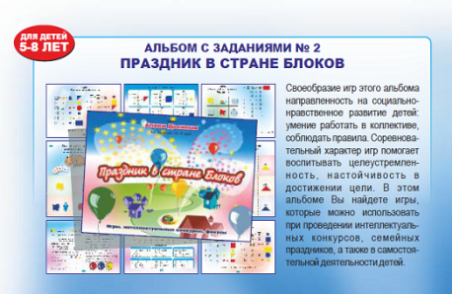«***Альбом с заданиями №2: Праздник в стране блоков***» содержит 4 основные игры и несколько тренировочных. Основное отличие от предыдущего варианта – альбом направлен на социально-нравственное развитие ребенка: дети учатся играть в коллективе, следовать правилам, соревнуются. Игры из этого альбома подойдут для семейных праздников, конкурсов.

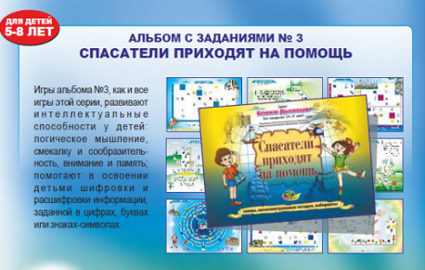 «***Альбом с заданиями №3: Спасатели приходят на помощь***» (14 страниц) состоит из задач разного уровня сложности: есть игры, схемы, интеллектуальные загадки, лабиринты. Так, в игре  «Доставке грузов» из пункта А в пункт Б надо перевезти грузы-блоки (12 маршрутов), по дороге грузы трансформируются, исходя из схем-правил, встречающихся на пути.